Государственное бюджетное учреждение
дополнительного образования детей Ненецкого автономного округа
«Детская школа искусств»

Учебно-методическое пособие
( по учебному предмету : ПО.01.УП.01 Рисунок
для 4 класса по предпрофессиональной общеобразовательной программе
в области изобразительного искусства «Живопись»)
«Наглядное обеспечение программы
«Рисунок» (4 класс)»
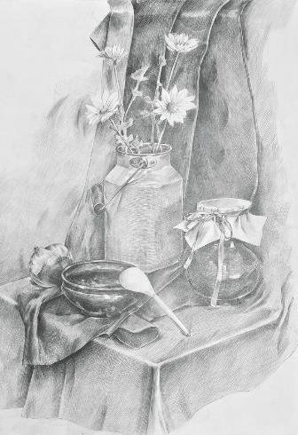
Автор: преподаватель художественного отделения
Выучейская Елена Александровна

г.Нарьян-Мар
Содержание

- Пояснительная записка……………………………… 3
- Методическое обеспечение…………………………. 4
- Учебно-тематический план………………………….. 7
- Содержание учебного предмета…………………….. 9
- Темы уроков………………………………………… 10
- Список источников…………………………………. 22

Пояснительная записка

Воспитание творческой личности с позитивным мышлением является важнейшей государственной задачей. Изобразительное искусство- уникальная сфера деятельности, позволяющая объединить точные и гуманитарные науки, развивать всё богатство мышления, решать широчайший круг проблем духовно-нравственного воспитания.
Предмет «Рисунок» является одним из ключевых в программе художественной школы. Содержание программы отвечает целям и задачам, указанным в федеральных государственных требованиях.
Рисунок - основа изобразительного искусства, всех его видов. В системе художественного образования рисунок является основополагающим учебным предметом. В образовательном процессе учебные предметы «Рисунок», «Живопись» и «Композиция станковая» дополняют друг друга, изучаются взаимосвязано, что способствует целостному восприятию предметного мира обучающимися.
Учебный предмет «Рисунок» - это определенная система обучения и воспитания, система планомерного изложения знаний и последовательного развития умений и навыков. Программа по рисунку включает целый ряд теоретических и практических заданий. Эти задания помогают познать и осмыслить окружающий мир, понять закономерность строения форм природы и овладеть навыками графического изображения.
Данное пособие дает наглядный иллюстративный материал по каждой теме программы четвертого класса, что позволит преподавателю более доступно объяснить материал, а учащимся послужит основой для понимания темы и целей каждого задания. В пособии использованы работы учащихся четвертого класса Детской школы искусств города Нарьян-Мара и работы учащихся других художественных школ.
Пособие составлено таким образом, чтобы педагог мог его распечатать, как наглядное пособие для каждого ученика (материал по каждому уроку размещается на одной страничке). При желании можно менять и дополнять его новыми образцами детских работ.

Методическое обеспечение

Освоение программы учебного предмета «Рисунок» проходит в форме практических занятий на основе анализа натуры в сочетании с изучением теоретических основ изобразительной грамоты. Рисование с натуры дополняется зарисовками по памяти и представлению. Выполнение каждого задания желательно сопровождать демонстрацией лучших образцов аналогичного задания из методического фонда, просмотром произведений мастеров рисунка в репродукциях или слайдах. Приоритетная роль отводится показу преподавателем приемов и порядка ведения работы.
На начальном этапе обучения должно преобладать подробное изложение содержания каждой задачи и практических приемов ее решения, что обеспечит грамотное выполнение практической работы. В старших классах отводится время на осмысление задания, в этом случае роль преподавателя - направляющая и корректирующая.
Одним из действенных и результативных методов в освоении рисунка, несомненно, является проведение преподавателем мастер-классов, которые дают возможность обучающимся увидеть результат, к которому нужно стремиться; постичь секреты мастерства.
Каждое задание предполагает решение определенных учебно-творческих задач, которые сообщаются преподавателем перед началом выполнения задания. Поэтому степень законченности рисунка будет определяться степенью решения поставленных задач.
По мере усвоения программы от обучающихся требуется не только отработка технических приемов, но и развитие эмоционального отношения к выполняемой работе.
Дифференцированный подход в работе преподавателя предполагает наличие в методическом обеспечении дополнительных заданий и упражнений по каждой теме занятия, что способствует более плодотворному освоению учебного предмета обучающимися.
Активное использование учебно-методических материалов необходимо обучающимся для успешного восприятия содержания учебной программы.
Рекомендуемые учебно-методические материалы: учебник; учебные пособия; презентация тематических заданий курса рисунка (слайды, видео фрагменты); учебно-методические разработки для преподавателей (рекомендации, пособия, указания); учебно-методические разработки (рекомендации, пособия) к практическим занятиям для обучающихся; учебно-методические пособия для самостоятельной работы обучающихся; варианты и методические материалы по выполнению контрольных и самостоятельных работ.
Технические и электронные средства обучения: электронные учебники и учебные пособия; обучающие компьютерные программы; контролирующие компьютерные программы; видеофильмы.
Справочные и дополнительные материалы: нормативные материалы; справочники; словари; глоссарий (список терминов и их определение); альбомы и т. п.; ссылки в сети Интернет на источники информации; материалы для углубленного изучения.
Такой практико-ориентированный комплекс учебных и учебно-методических пособий, позволит преподавателю обеспечить эффективное руководство работой обучающихся по приобретению практических умений и навыков на основе теоретических знаний.
Рекомендации по организации самостоятельной работы обучающихся
Обучение рисунку должно сопровождаться выполнением домашних (самостоятельных) заданий. Каждое программное задание предусматривает выполнение набросков и зарисовок по теме занятия. Домашние задания должны быть посильными и нетрудоемкими по времени. Регулярность выполнения самостоятельных работ должна контролироваться педагогом и влиять на итоговую оценку обучающегося.
Ход работы учебных заданий сопровождается периодическим анализом с участием самих обучающихся с целью развития у них аналитических способностей и умения прогнозировать и видеть ошибки. Каждое задание оценивается соответствующей оценкой.
Методы обучения
Для достижения поставленной цели и реализации задач предмета используются следующие методы обучения:
- словесный (объяснение, беседа, рассказ);
- наглядный (показ, наблюдение, демонстрация приемов работы);
- практический;
- эмоциональный (подбор ассоциаций, образов, художественные впечатления).
Предложенные методы работы в рамках предпрофессиональной программы являются наиболее продуктивными при реализации поставленных целей и задач учебного предмета и основаны на проверенных методиках и сложившихся традициях изобразительного творчества.
Описание материально-технических условий реализации
учебного предмета
Каждый обучающийся обеспечивается доступом к библиотечным фондам и фондам аудио и видеозаписей школьной библиотеки. Во время самостоятельной работы обучающиеся могут пользоваться Интернетом с целью изучения дополнительного материала по учебным заданиям.
Библиотечный фонд укомплектовывается печатными и электронными изданиями основной и дополнительной учебной и учебно-методической литературы по изобразительному искусству, истории мировой культуры, художественными альбомами.
Мастерская по рисунку должна быть оснащена мольбертами, подиумами, софитами, компьютером, интерактивной доской.
Учебно-тематический план
В данной программе предложен пример учебно-тематического плана с объемом часов, соответствующим объему, предложенному при реализации предпрофессиональной программы «Живопись» с нормативным сроком обучения 5 (6) лет.

Четвертый год обучения
№ | Наименование раздела, темы | Вид учебного занятия | Общий объем времени (в часах)
 |  |  | Максимальная учебная нагрузка | Самостоятельная работа | Аудиторные занятия
I полугодие
 | Раздел 1. Тональный длительный рисунок
1.1. | Натюрморта из трех гипсовых геометрических тел | урок | 28 | 12 | 16
1.2. | Рисунок однотонной драпировки с простыми складками | урок | 21 | 9 | 12
1.3. | Натюрморт из крупного предмета быта и драпировки со складками | урок | 28 | 12 | 16
 | Раздел 2. Живописный рисунок. Фактура и материальность.
2.1. | Натюрморт с металлической и стеклянной посудой | урок | 28 | 12 | 16
 | Раздел 3. Линейный рисунок
3.1. | Зарисовки фигуры человека в движении | урок | 7 | 3 | 4
 |  |  | 112 | 48 | 64
II полугодие
 | Раздел 4. Законы перспективы. Светотень
4.1. | Рисунок цилиндра в горизонтальном положении. Построения окружности в пространстве | урок | 14 | 6 | 8
4.2. | Зарисовки предметов быта (кружка, кастрюля и т.д.) в горизонтальном положении | урок | 14 | 6 | 8
4.3. | Наброски по памяти отдельных предметов | урок | 7 | 3 | 4
 | Раздел 5. Тональный длительный рисунок
5.1. | Рисунок гипсового шара | урок | 14 | 6 | 8
5.2. | Натюрморт с предметом цилиндрической формы в горизонтальном положении и драпировкой | урок | 28 | 12 | 16
 | Раздел 6. Линейно-конструктивный рисунок
6.1. | Натюрморт в интерьере с масштабным предметом | урок | 21 | 9 | 12
6.2 | Натюрморт из трех предметов быта и драпировки со складками. | урок | 21 | 9 | 12
 |  |  | 119 | 51 | 68

Содержание учебного предмета
Разделы содержания предмета определяют основные направления, этапы и формы в обучении рисунку, которые в своем единстве решают задачу формирования у учащихся умений видеть, понимать и изображать трехмерную форму на двухмерной плоскости.
На четвертом году обучения осуществляется переход к изображению более сложных комбинированных форм, изучаются законы линейной и воздушной перспективы, приемы решения живописного и творческого рисунка, передача пространства. Постепенно обучающие приобретают навыки последовательной работы над рисунком по принципу: от общего к частному и от частного к обогащенному общему.
На протяжении всего процесса обучения вводятся обязательные домашние (самостоятельные) задания
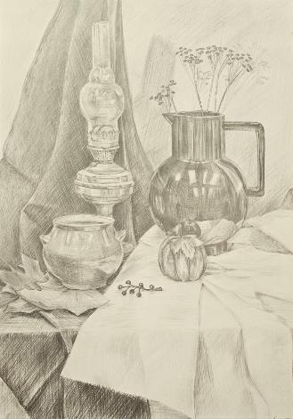

Темы уроков
I полугодие

Раздел 1. Тональный длительный рисунок

1.1. Тема. Натюрморт из трех гипсовых геометрических тел.

Рисунок натюрморта из трех гипсовых геометрических тел с фоном и тональным разбором предметов. Закрепление знаний, умений и навыков в рисовании гипсовых геометрических тел, полученных в третьем классе. Грамотная компоновка изображения предметов в листе. Применение в рисунке основных правил перспективы. Выявление объема предметов и пространства в натюрморте. Фон серый. Освещение верхнее боковое. Формат А2. Материал – графитный карандаш.

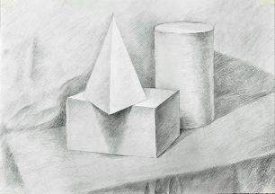
Самостоятельная работа: зарисовки предметов быта.
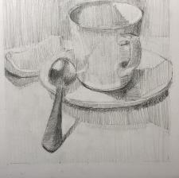

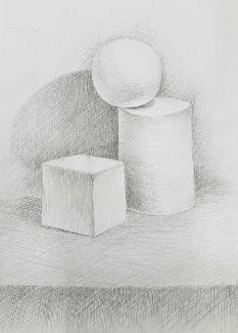

1.2. Рисунок однотонной драпировки с простыми складками.
Тональный рисунок драпировки в трех плоскостях с простыми складками. Знакомство с формообразованием складок ткани и методом их изображения. Построение складок драпировки с учетом пространства, ритма и воздушной перспективы, выявление их объема при помощи светотени. Фон нейтральный. Освещение четко направленное. Формат А2. Материал – графитный карандаш.
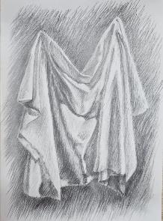
Самостоятельная работа: зарисовки складок драпировки, выполнение копий с работ старых мастеров.
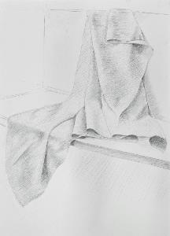

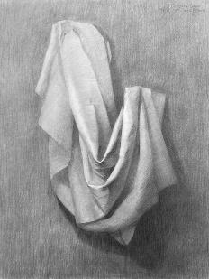
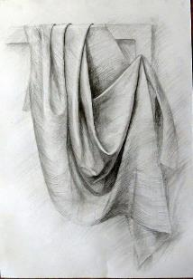

1.3. Тема. Натюрморт из крупного предмета быта и драпировки со складками.

Тональный рисунок натюрморта из крупного предмета быта и драпировки со складками. Грамотная компоновка изображения предметов в листе. Передача конструкции предмета и ритма складок драпировки. Передача пространства в натюрморте с учетом линейной и воздушной перспективы. Выявление объема предмета и складок с помощью светотени. Фон нейтральный. Освещение верхнее, боковое. Формат А2. Материал – графитный карандаш. Самостоятельная работа: наброски фигуры человека.

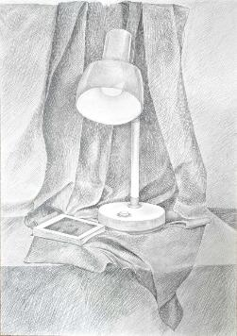
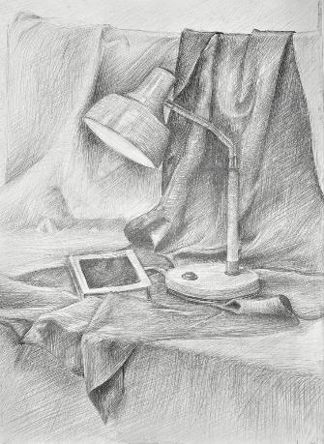

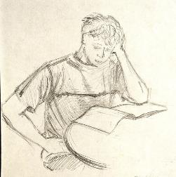

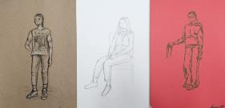

Раздел 2. Живописный рисунок. Фактура и материальность

2.1. Тема. Натюрморт с металлической и стеклянной посудой.
Натюрморт с предметами разной материальности из металла и стекла. Характерные особенности передачи материальности металла и стекла графическими средствами. Грамотная компоновка в листе. Передача больших тональных отношений. Цельность изображения натюрморта. Фон нейтральный. Освещение четко направленное. Формат А2 Материал – графитный карандаш.
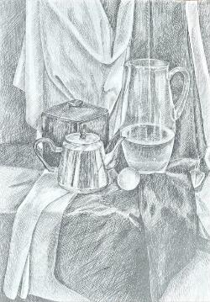
Самостоятельная работа: зарисовки металлических и стеклянных предметов.
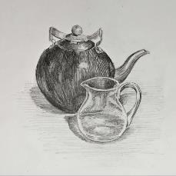
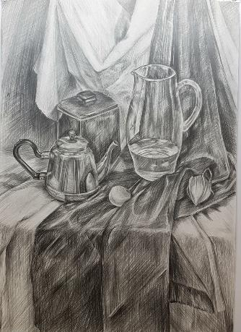

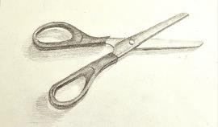

3. Раздел. Линейный рисунок

3.1. Тема. Зарисовки фигуры человека в движении.
Ознакомление с основами пластической анатомии, правилами и особенностями линейного рисования человека. Пластика движений. Формат А4. Материал – графитный карандаш (3М-9М).
Самостоятельная работа: наброски фигуры человека.
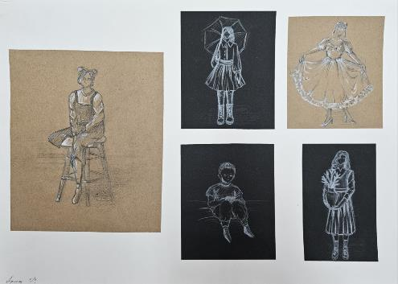

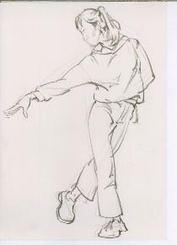
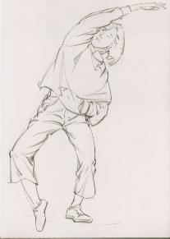

II полугодие
Раздел 4. Законы перспективы. Светотень
4.1. Тема. Рисунок цилиндра в горизонтальном положении. Методы построения окружности в пространстве.
Линейный рисунок окружности в перспективе (вертикальная плоскость). Точное построение окружности с учетом перспективного сокращения. Передача выразительности линий в пространстве. Линейно-конструктивный (сквозной) рисунок цилиндра в горизонтальном положении с введением легкого тона, с сохранением линий построения, без фона, с прокладкой тона в собственных и падающих тенях. Освещение верхнее, боковое. Формат А3. Материал – графитный карандаш.
Самостоятельная работа: зарисовки предметов быта.

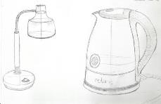
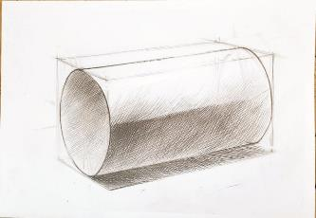
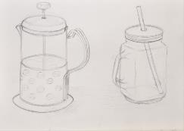
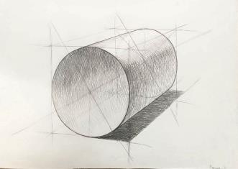

4.2. Тема. Зарисовки предметов быта в горизонтальном положении.
Линейно-конструктивный (сквозной) рисунок предметов быта цилиндрической формы (ведро, кружка, кастрюля и т.д.) в горизонтальном положении с введением легкого тона. Закрепление материала предыдущего задания на примере предметов быта. Построение предметов с учетом пропорций, линейной и воздушной перспективы. Освещение верхнее, боковое. Формат А3. Материал – графитный карандаш.
Самостоятельная работа: наброски предметов быта.
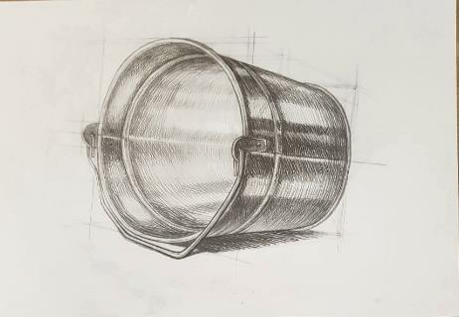

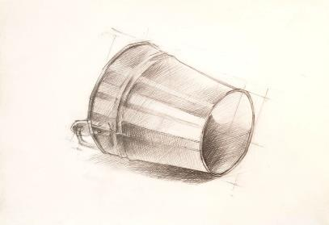

4.3. Тема. Наброски по памяти отдельных предметов быта.
Наброски отдельных предметов быта из предыдущего задания по памяти Развитие зрительной памяти и выработка глазомера. Закрепление навыков рисования окружности в перспективе. Формат А4. Материал – графитный карандаш.
Самостоятельная работа: зарисовки групп предметов.
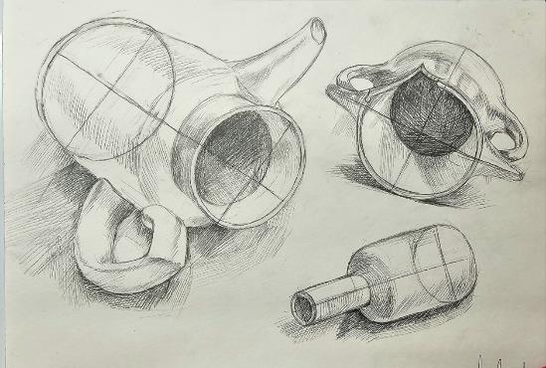
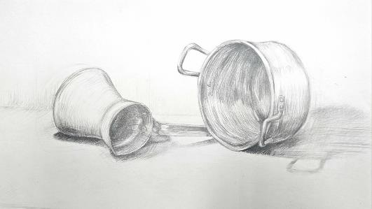

Раздел 5. Тональный длительный рисунок

5.1. Тема. Рисунок гипсового шара.

Тональный рисунок гипсового шара на нейтральном фоне. Композиция листа. Выявление объема, с точной передачей светотеневых градаций (от блика до падающей тени), применение штриха по форме. Освещение верхнее, контрастное. Формат А-3, Материал – графитный карандаш. Самостоятельная работа: зарисовки фруктов и овощей.

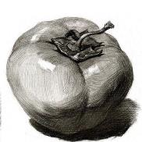
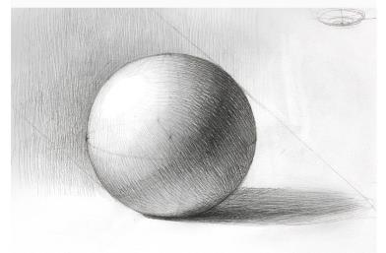

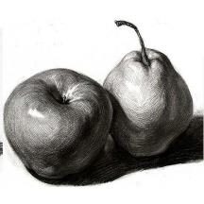
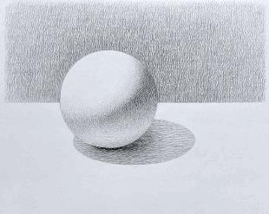

5.2. Тема. Натюрморт с предметом цилиндрической формы в горизонтальном положении и драпировкой.
Закрепление материала предыдущих заданий. Грамотная компоновка натюрморта в листе. Последовательность ведения рисунка, выполнение эскизов, перевод на формат. Передача больших тональных отношений. Выявление локального тона, объема и пространства в натюрморте с помощью светотени. Цельность изображения натюрморта. Освещение верхнее боковое. Формат А3. Материал – графитный карандаш.

Самостоятельная работа: композиционные зарисовки из предметов быта.

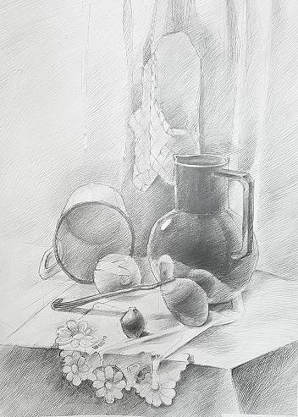
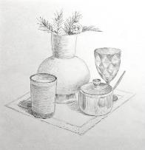

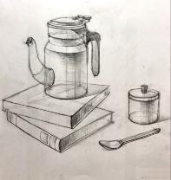

Раздел 6. Линейно-конструктивный рисунок
6.1. Тема. Натюрморт в интерьере с масштабным предметом.

Линейно-конструктивная зарисовка угла интерьера (комната, класс, коридор) с введением масштабного предмета (стол, стул и др.). Соотношение масштаба предмета с пространством интерьера. Компоновка изображения в листе. Построение фрагмента интерьера с учетом линейной и воздушной перспективы. Прокладка тона в собственных и падающих тенях. Освещение направленное. Формат А2, А3. Материал – графитный карандаш. Самостоятельная работа: зарисовки интерьера.

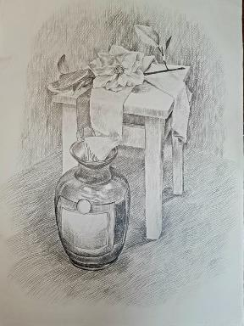
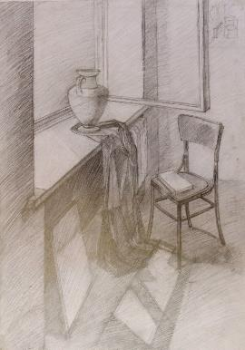

6.2. Тема. Натюрморт из трех предметов быта и драпировки со складками.

Закрепление всего материала, пройденного в процессе обучения. Грамотная компоновка натюрморта в листе. Построение предметов с учетом перспективных сокращений, выявление их объема и пространственного расположения с учетом освещения. Владение приемами рисунка, умение пользоваться графическими средствами. Освещение верхнее боковое. Формат А2. Материал – графитный карандаш.
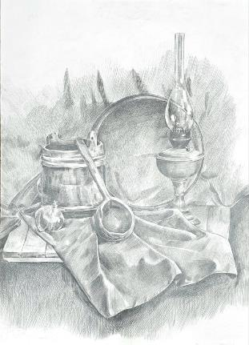

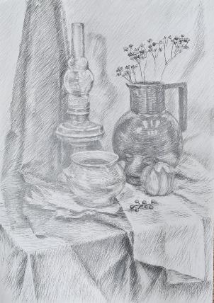

\

Список литературы

1. Барышников, А.П. Перспектива: учебник / А.П. Барышников.- Москва: Юрайт, 2020. – 178 с.:ил. – (Антология мысли). – Текст: непосредственный.
2. Бесчастнов, Н.П. Графика натюрморта. Москва:Владос, 2019. – 255с. ил. – ISBN 978-5-00136-035-3.
3. Бесчастнов, Н.П. Черно-белая графика. Москва Владос, 2019. – 288с. ил. – ISBN 978-5-00136-034-6.
4. Залегина, Е.В., Академический рисунок: мифы и реальность / Елизавета Залегина. – Москва: Эксмо, 2019. – 136с.: ил. – ISBN 978-5-04-095240-3.
5. Ли, Н.Г. Рисунок. Основы учебного академического рисунка: Учебник. - Москва: Эксмо, 2013. – 480с.: ил. – ISBN 978-5-699-25049-3.
6. Лушников, Б.В. Рисунок. Изобразительно-выразительные средства: учеб. пособие для студентов вузов, обучающихся по специальности «Изобразительное искусство» / Б.В. Лушников, В. Перцов. Москва: Владос, 2006. - 240с.: ил. – ISBN 5-691-01575-3.
7. Макарова, М.Н. Перспектива в предметах художественной школы: рисунок, живопись, пленэр, художественное творчество: Учебное пособие для детских художественных школ. – Москва: Академический проект, 2020. -399с. - ISBN 978-5-8291-3707-6.
8. Медведев, Л.Г. Формирование графического художественного образа на занятиях по рисунку: Учебное пособие для студентов художественно – графических факультетов педагогических институтов. - Москва: Просвещение, 1986. – 159с.: ил.
9. Шаров, В.С. Академическое обучение изобразительному искусству / Шаров В.С. – Москва: Издательство «Э», 2015.– 648с.: ил. – ISBN 978-5-699-43162-5.
10. Основы академического рисунка. 100 самых важных правил и секретов / авт.- сост. М.В. Адамчик. - Минск: Харвест, 2010. – 128с . - ISBN 978-985-16-6203-2.

